Schule
Klasse
Tischnummer

Station
„Was ist gleich?“
Teil 1

Arbeitsheft

Teilnehmercode

Liebe Schülerinnen und Schüler!

Immer wieder verbreiten sich bei Facebook Rechenaufgaben, die viele tausend Menschen zur Verzweiflung bringen. Im Jahr 2017 gab es zu folgendem Rätsel mehr als 10.000 Kommentare mit nur wenigen richtigen Antworten (ihr sollt das Rätsel jetzt nicht lösen):

Die Bilder sind Platzhalter für Zahlen. Durch logische Kombination gelingt es Mathe-Experten auf die richtige Lösung zu kommen.

Es gibt verschiedene Arten, um Probleme der Gleichheit zu untersuchen.
Im folgenden Arbeitsheft werdet ihr zunächst herausfinden wie Münzen und Umschläge mit der Gleichheit von Variablen und Zahlen zusammenhängen.

Nach euren drei Besuchen im Mathe-Labor sollt ihr in der Lage sein solche Rätsel wie oben und mehr zu lösen.

Wichtig: Bearbeitet bitte alle Aufgaben der Reihe nach!

Zu dieser Aufgabe gibt es Hilfen im Hilfeheft.
Diskutiert hier eure wichtigsten Ergebnisse und fasst sie zusammen.
Zu dieser Aufgabe gibt es eine Simulation oder ein Video.
Zu dieser Aufgabe gibt es Material auf eurem Tisch.

Wir wünschen Euch viel Spaß beim Experimentieren und Entdecken!

Das Mathematik-Labor-Team

Münzen und Umschläge werden auf unterschiedliche Weise angeordnet und mit einem Gleichheitszeichen verbunden. Welche Verbindung besteht zu dem Rechenausdruck? Was ist gleich? Das werdet ihr im Laufe dieser Aufgabe erfahren...

1.1 Ihr habt einen Text, einen Rechenausdruck und eine Anordnung gegeben. Die Anordnung stellt immer einen Umschlag ☒ und Münzen dar. Verbindet jeweils die passenden drei Darstellungen miteinander.

"Ein Zahl, vermehrt um 5 $x+3=6$
ergibt 8"

☒ + =

☒ + =

"Wenn man zu einer gesuchten
Zahl 3 addiert, erhält man 6"

$$x+5=8$$

Material 1  - Umschläge ☒  - Münzen  - Unterlage | 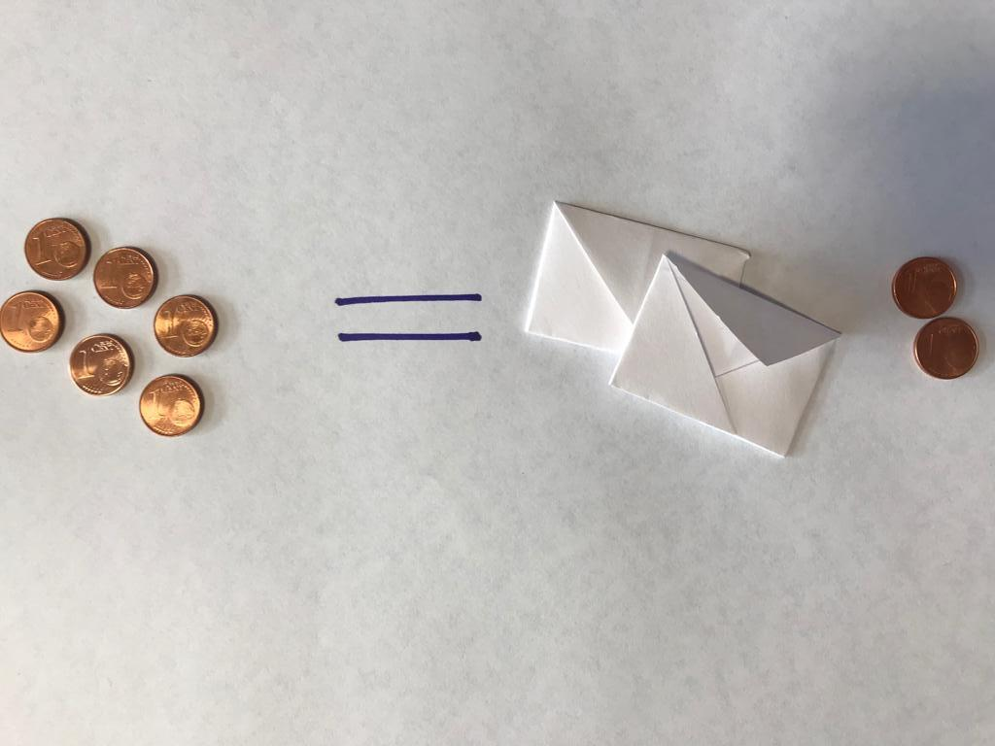

1.2 Ihr habt folgenden Rechenausdruck gegeben. Legt diesen mit dem Material als eine Anordnung wie in Aufgabe 1.1 nach.

$$x+4=9$$

1.3 Zeichnet eure Anordnung hier ab.

1.4 Erstellt mit dem Material selbst eine neue Anordnung. Zeichnet sie hier ein.

1.5 Versucht dazu den Rechenausdruck aufzustellen.

1.6 Zu welcher Anordnung passt folgender Rechenausdruck? Kreuzt an.

$2∙x+3=7$

a) ☒ + ☒ + =
b) + ☒ + =

1.7 Stellt den Rechenausdruck zu der anderen Anordnung aus Aufgabe 1.6 auf.

1.8 Schaut euch das Info-Video an.
1.9 Bearbeitet die Simulation 1.

1.10 Das, was wir als Rechenausdruck bezeichnen, nennt man Gleichung.
Wie ist eine Gleichung aufgebaut? Formuliert einen Merksatz.

Die Umschläge müssen gefüllt werden. Probiert aus.
Material 1
- Umschläge ☒
- Münzen
- Unterlage
2.1 Nun habt ihr folgende Gleichung gegeben:
$$3+x=9$$
Legt diese mit dem Material nach.
2.2 Zeichnet die Anordnung hier ein.
2.3 Beachte: Auf beiden Seiten des Gleichheitszeichens sollen gleich viele Münzen liegen.
Mit wie vielen Münzen müsst ihr den Umschlag füllen? Probiert mit dem Material aus und notiert eure Lösung.

Material 1
- Umschläge ☒
- Münzen
- Unterlage
2.4 Legt folgende Gleichung mit dem Material nach.
$$2∙x+6=12$$
2.5 Findet durch Probieren mit dem Material heraus, wie viele Münzen in einem Umschlag sein müssen. Dabei sollen sich in jedem Umschlag gleich viele Münzen befinden. Notiert eure Lösung.
2.6 Warum müssen so viele Münzen in einem Umschlag sein? Notiert eure Überlegungen.

Gruppenergebnis
Fasst hier eure Ergebnisse aus Aufgabe 2 zusammen:
Nach welchen Regeln sollen die Umschläge befüllt werden?
Auf was müsst ihr bei dem Befüllen der Umschläge achten?

3.1 Überprüft durch Einsetzen: Löst die angegebene Zahl die Gleichung?

$5$ in $5-2x=4x-7$ | $-1$ in $7-x=5-3x$ | $2,5$ in $2x+5=4x$

Um die Lösung herauszufinden, wird nun mit einer Tabelle gearbeitet.

3.2 Notiert zu folgender Anordnung die Gleichung.

☒☒ + = ☒ +

3.3 Löst die Gleichung durch Probieren mithilfe einer Tabelle. Setzt für $x$ alle Werte ab 1 ein, bis ihr die Lösung gefunden habt.

Wert für x | Gleichung  _____________ | Lösung?  [Ja; Nein]
1

2

3.4 Warum könnte das Lösen von Gleichungen durch Probieren allgemein problematisch sein? Nennt Gründe.

Ihr habt Gleichungen durch Probieren gelöst. Nun lernt ihr ein weiteres Verfahren
kennen.

Folgende Gleichung ist gegeben:

$$x+9=25$$

4.1 Welches Pfeilbild passt dazu? Kreuzt an!

a) $x\underset{→}{+9}25$ b) $x\underset{→}{-9}25$
4.2 Welches Pfeilbild passt zu der Umkehraufgabe? Kreuzt an!

a) $x\underset{←}{-9}25$ b) $x\underset{←}{+9}25$

4.3 Stellt die Umkehraufgabe als Gleichung dar!

4.4 Nun habt ihr folgendes Pfeilbild gegeben. Schreibt diese als Gleichung auf.

$$x\underset{→}{+10}18$$

4.5 Welche mathematische Operation wird hier durchgeführt? Addition, Subtraktion, Multiplikation oder Division?

4.6 Wie lautet die Umkehraufgabe? Gebt die Lösung der Gleichung an.

4.7 Welche mathematische Operation wird in 4.6 durchgeführt?

4.8 Notiert die fehlenden Lücken.

Gleichung: ________________

Pfeilbild: $x\underset{→}{+6}9$

Umkehraufgabe: $3\underset{←}{-6}9$

Lösung: ________________

4.9 Stellt den Zusammenhang zwischen Aufgabe und Umkehraufgabe dar.

Gruppenergebnis
Fasst hier eure Ergebnisse aus Aufgabe 4 zusammen:
Wie kommt man mithilfe der Umkehroperation zur Lösung? Notiert einen Merksatz!

Falls ihr mit der Bearbeitung der Aufgaben fertig seid, erwarten euch hier weitere
Rätsel.
5.1 Bildet zu folgendem Zahlenrätsel eine Gleichung und löst diese durch Probieren oder mithilfe der Umkehraufgabe.

Wenn man zu einer gesuchten Zahl 8 addiert, erhält man 15.

5.2 Bildet zu folgendem Zahlenrätsel eine Gleichung und löst diese durch Probieren oder mithilfe der Umkehraufgabe.

Das Sechsfache einer Zahl ist 30.

5.3 Gibt es Zahlen, für die gilt: Verdoppelt man die um 1 vergrößerte Zahl, so erhält man dasselbe, wie wenn man das Doppelte der Zahl um 3 vergrößert? Begründe durch eine Gleichung!

5.4 Karola hat mit ihrer Freundin Emöke in Ungarn telefoniert. Das Gespräch kostete 24€. Wie lange haben die Freundinnen miteinander gesprochen, wenn eine Minute 3€ kostet?

Mathematik-Labor „Mathe-ist-mehr“
RPTU Kaiserslautern-Landau
Institut für Mathematik
Didaktik der Mathematik (Sekundarstufen)
Fortstraße 7
76829 Landau

https://mathe-labor.de

Zusammengestellt von: Melina Hellbrück
Überarbeitet von: Jonas Memmer und Pascal Hänle

Betreut von:
Moritz Walz

Variante A

Veröffentlicht am:
15.06.2018

